Universidad Nacional
Facultad de Ciencias Exactas y Naturales
Escuela de Ciencias Biológicas
Licenciatura en Biotecnología

Informe Escrito Final

Phylogenetic relationships of a rabies virus isolate in Costa Rica

Modalidad de “Artículo científico” presentado como requisito parcial para optar al grado de Licenciatura en Biotecnología

Luis Eduardo Castro Rodríguez

Campus Omar Dengo
Heredia, 2022

Este trabajo de graduación ________________________por el Tribunal Examinador de la Escuela de Ciencias Biológicas de la Universidad Nacional como requisito parcial para optar por el grado de Licenciatura en Biotecnología.

Grado Académico, nombre

Presidente del Tribunal

Ph.D, Ángel Herrera Ulloa

Director de la Escuela de Ciencias Biológicas

MSc, Bernal León Rodríguez
Tutor

MEd, Carolina Sancho Blanco
Asesora

Grado Académico, nombre Invitado(a) especial

Agradecimiento

Agradezco al Servicio Nacional de Salud Animal (SENASA) y al Departamento de Diagnostico Veterinario por el acceso a las facilidades, el equipo y los reactivos suministrados. También agradezco a mi familia por todo el soporte brindado durante el desarrollo de este estudio.

Dedicatoria

A mi papá, a mi mamá y a todo los que día a día aportaron con algún detalle en la realización de este proyecto desde lo personal hasta lo académico.

Índice
Agradecimiento 3
Dedicatoria 4
Lista de cuadros 6
Lista de figuras 7
Resumen 8
Abstract 9
Phylogenetic relationships of a rabies virus isolate in Costa Rica 10
Conclusiones 11
Recomendaciones 12
1. Anexos 13

Lista de cuadros

Table 1. Rabies-specific designed used for ssDNA.
Table 2. Genomes used for phylogenetic analysis from Latin America countries.
Table 3. Assemble statistics for genomes obtained in Costa Rica.

Lista de figuras

Figure 1. The geographic distribution of genomes obtained in this study was identified in the region of Costa Rica.
Figure 2. ML tree of complete genomes using 1000 bootstrap replicates with 25 genome sequences.
Figure 3. The ML tree using nucleoprotein sequences and highlighted Costa Rica sequences in green.

Resumen

El ciclo silvestre de la rabia es una importante carga sanitaria presente en Costa Rica y otros países centroamericanos. Anualmente, las autoridades reportan varios casos de virus de la rabia transmitidos por murciélagos a la fauna silvestre, al hombre y al ganado. En Costa Rica, el Servicio de Salud Animal de Costa Rica (SENASA) y el Ministerio de Agricultura y Ganadería controlaron los casos de rabia tras implementar programas de vigilancia en 1985. Sin embargo, siguen produciéndose casos de infección por murciélagos en animales salvajes, ganado y personas. Los casos activos de transmisión evidencian la importancia de las infecciones de rabia y la necesidad de una mayor caracterización de este patógeno en la región. Las muestras de tejido fueron recolectadas durante el año 2018 y que resultaron positivas a rabia por inmunofluorescencia directa y PCR de punto final, como diagnóstico de rutina. Se generaron genomas completos del virus de la rabia mediante secuenciación de próxima generación (NGS) y se utilizaron para los análisis filogenéticos. Se extrajo el ARN de los tejidos de los casos confirmados y se generó el ADNc utilizando varios cebadores. Se generó ADN de doble hebra y se utilizó para generar bibliotecas genómicas. Los análisis filogenéticos de los genomas completos se asemejaron a la topología de los árboles basados en el gen de la nucleoproteína. Una muestra se agrupa en el linaje (L)2 y las restantes en el L1, en concordancia con un estudio previo descrito para los virus de la rabia regionales. Nuestra metodología permite obtener ensamblajes virales a partir de muestras clínicas sin enriquecimiento previo ni aislamiento viral. Las futuras comparaciones se centrarán en rastrear con mayor detalle los cambios evolutivos del virus de la rabia en la región

Palabras clave: Análisis filogenéticos, Secuenciación de nueva generación (NGS), linaje, Desmodus rotundus, Costa Rica

DOI: https://doi.org/10.22458/urj.v14i1.3713

Abstract

The sylvatic cycle of rabies is a significant sanitary burden present in Costa Rica and other Central American countries. Annually, authorities reported several cases of rabies virus transmitted by bats to wildlife, humans, and livestock. In Costa Rica, the Animal Health Service of Costa Rica (SENASA) and the Ministry of Agriculture and Livestock monitored rabies cases closely after implementing surveillance programs in 1985. However, infection cases by bats still happen in wild animals, livestock, and humans. The active cases of transmission evidence the importance of rabies infections in tropical countries and the need for further characterization of this pathogen in the region. Study tissue samples were collected during 2018 and tested positive for rabies by direct immunofluorescence and end-point PCR, as routine diagnostic done by the National Veterinary Services Laboratory (LANASEVE), SENASA. In this study, rabies virus complete genomes were generated by Next-Generation sequencing (NGS) and used for phylogenetic analyses. We extracted RNA from tissues of confirmed cases and generated cDNA using several primers. Double-stranded DNA was generated and used to generate genomic libraries. We described for the first-time the complete genome of four sequences of rabies virus isolated in Costa Rica in 2018. Phylogenetic analyses from complete genomes resembled the topology of the trees based on the nucleoprotein gene. All isolates were related to Desmodus rotundus. One sample group into Lineage (L)2 and the remaining samples group in L1, concordance with a previous study described for the regional rabies viruses. Our methodology allows obtaining viral assemblies from clinical specimens without target enrichment or viral isolation. Future comparisons will focus on tracing the evolutionary changes of the rabies virus in the region in greater detail.

Keywords: phylogenetic analysis, Next-generation sequencing (NGS), lineage, Desmodus rotundus, Costa Rica

DOI: https://doi.org/10.22458/urj.v14i1.3713

Phylogenetic relationships of a rabies virus isolate in Costa Rica
DOI: https://doi.org/10.22458/urj.v14i1.3713

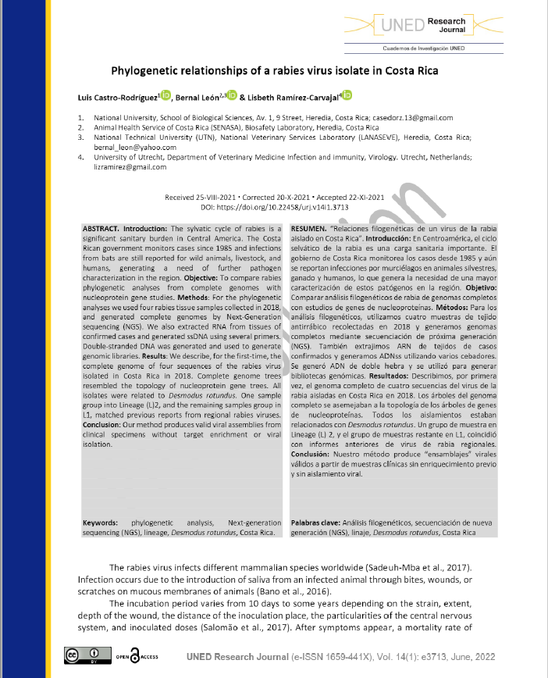

Conclusiones

Nuestro estudio describe por primera vez los primeros genomas completos del virus de la rabia reportados en Costa Rica y contextualiza los aislamientos con la última clasificación propuesta previamente por Streicker et al en el 2019. Este resultado proporciona algunas ideas de las posibles fuentes de transmisión basadas en la filogeografía.

Recomendaciones

Las comparaciones futuras se deberían centrar en rastrear la evolución de los cambios del virus de la rabia de la región con mayor detalle.

Anexos

